Задание для 1, 2, 3 группы кружка «Оздоровительный фитнес» на 27 апреля.
Кардио упражнения для мальчиков и девочек в домашних условиях
Интенсивные нагрузки тренируют сердечно-сосудистую систему и сжигают жировые запасы. Качество тренировки сопряжено с частотой сердечного ритма, которую несложно рассчитать по формуле.
Без расчетов оптимальных значений пульса занятия станут пустой тратой времени.
- Для мужчин: 220 минус возраст и плюс 10% резервных;
- для девушек: 215 – возраст + 10-13%.
Следующая подборка кардио упражнений для домашних условий будет полезна для сжигания жира, выбирайте наиболее подходящие техники для себя и практикуйте их на регулярной основе.
Сжигание жира начинается при частоте ударов выше 130 через 20 минут после начала занятий, когда израсходуются запасы гликогена.
Выпрыгивания
Мышцы: икроножные, абдоминальные, ягодичные, трицепс бедра.
- В позиции стоя пальцы обеих рук смыкаем на затылке.
- Опускаем таз до горизонтали с полом, пружинистым рывком толкаем тело наверх (10х2).
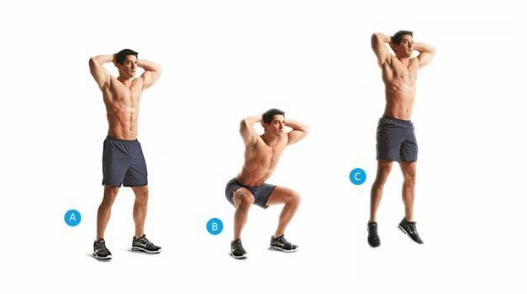

Технику можно заменить скакалкой. За 10 минут тренировки сгорает почти 200 ккал.
Выпады на одной ноге
Нагрузка распределяется между квадрицепсом, ягодицами, внутренней частью бедра. Желательно выполнять с утяжелением.
- Держа гантели в руках, одну ступню обратной стороной носка ставим на скамейку.
- С ровным корпусом приседаем на опорную конечность.
- Чтобы увеличить напряжение, стопу доминирующей ноги отставляем от платформы подальше (10х4).
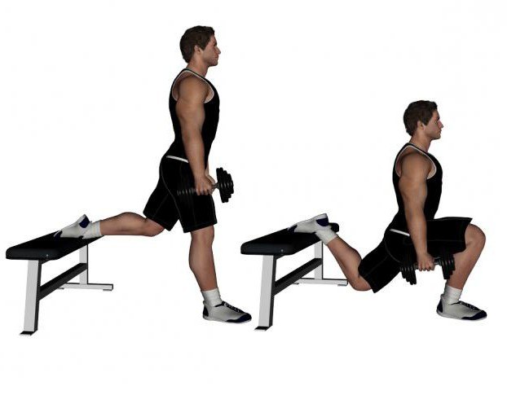
«Гусеница»
Еще одно отличное кардио упражнение для домашних условий.Техника рассчитана для прокачки всех мышечных групп.
- Встаем прямо с опущенными руками. Отводим таз назад, сгибаемся в пояснице, пока ладони не упрутся в пол.
- Шагаем на руках вперед до параллели тела с полом.
- Приняв упор лежа, напрягаем абдоминальные мышцы, разворачиваем корпус в бок, руку вытягиваем вверх. Замираем в статике на 40-60 секунд.
- Зеркалим действия для другой стороны.
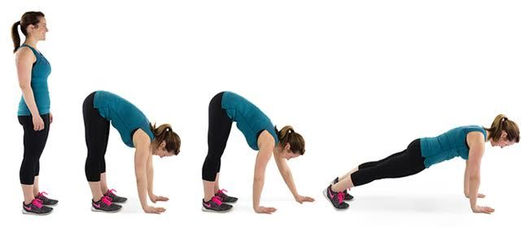
Чтобы усложнить задачу, берем снаряды с небольшим весом. «Гуляем» на руках по 2 минуты.
Подъемы на платформу
Активны: ноги, бедра, пресс, ягодицы.
- Держа снаряды, поднимаемся на табурет.
- Колени поднимаем выше бедер.
- Вторую ногу приставляем или оставляем свободной.
- Во втором случае сложно сохранить баланс (15х3).
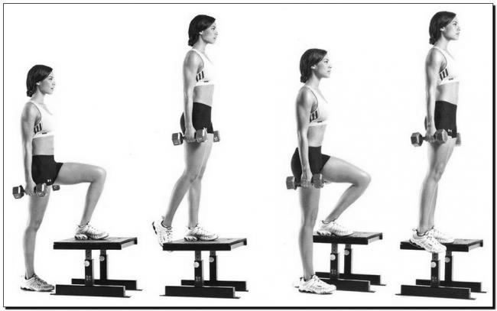
У техники есть альтернатива – степ-аэробика.
При отсутствии платформы используем ступеньку или сооружаем подиум в 25-30 см из подручных средств (книг, кирпичей).

«Military jump»
Упражнение для всей мускулатуры.
- ИП – классическая стойка, руки поднимаем вверх.
- Опускаемся на корточки, с помощью прыжкового движения принимаем классическую планку.
- В темпе отжимаемся, в обратном порядке принимаем первоначальное положение.
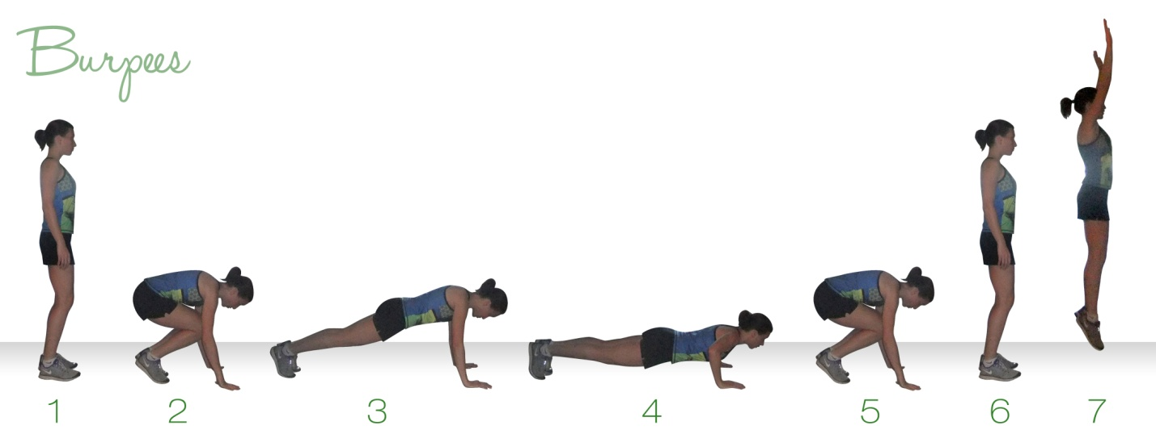
Если очень сложно, в смене положения корпуса обходимся без прыжков (6-8х2).
Альпинист
Акцент: квадрицепсы, плечи, спина.
- Падаем на 4 конечности.
- Мышцы кора напряжена, спина немного прогнута.
- Вес тела распределен между макушкой и ступнями.
- Совершаем рукой «шаг» вперед, одновременно сгибаем противоположное колено.
- Подносим его к груди, сразу «отшагиваем» обратно.
- В темпе повторяем для другой стороны (по 13 раз).
